|  |  |
| --- | --- |
|  | |
|  | |
| **劳动教育，认识实习**  **报告** | |
| 学 院： | 能源与电气学院 |
| 专 业： | 自动化 |
| 年 级： | 2019级 |
| 学 号： | 1905010134 |
| 报 告 人： | 刘晨阳 |
| 老 师： | 张卫存 |
| 时 间： | 2022.1.15 |

目录

一、 武定门管理所 3

二、 新河管理所 6

三、 河海大学实验基地 7

四、 国电南瑞 10

五、 上汽大众 12

劳动教育

图 1 打扫实验室

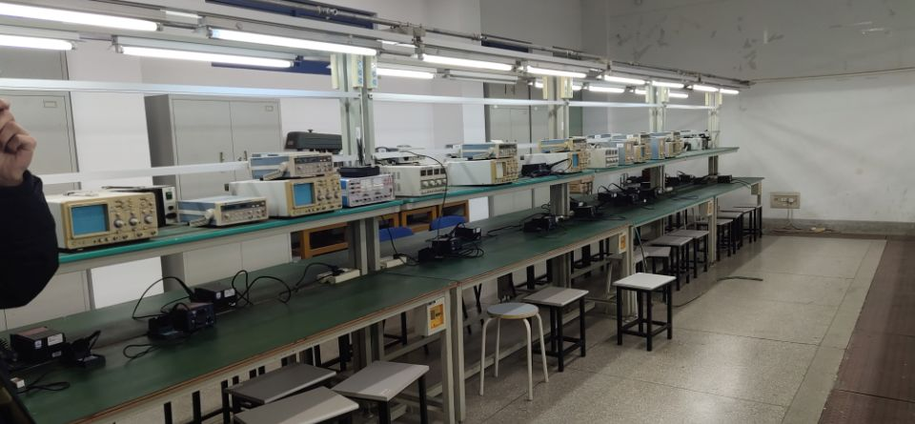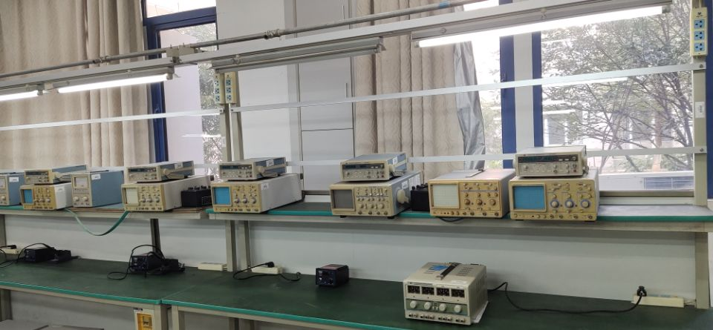

1月12日，我们进行了劳动教育实习。我们几个进行的是勤学楼实验室一楼电机实验室。电机实验室是比较干净的实验室，我们主要了下保洁工作。我负责了理线和擦桌子的工作。首先当时我们做电机实验时，电机的接线非常混乱，很影响效率。所以我先把电机线按照长、中、短进行分类，再进行摆放。完成这些后，其他同学已经把地面拖完了，我就又投了下抹布，把桌子擦了一遍。

认识实习

# 武定门管理所

图 2 潜水电泵

1月11日，我们班一起去了认识实习的第一站——武定门管理所。这是南京市两个秦淮河管理站之一。进入管理所，我们第一个看到的是一个潜水电泵。根据工程师讲解，我们了解到武定门泵站安装了10套潜水电机，总装机容量3300KW.它的高程2.15m，叶轮直径1150mm，转速370r/min，单机流量4.6m^3/s，设计扬程2.8m。记得原来电机老师说电机很重要，是很多工业机构的执行器。在参观这些实习场所后我体会到很多，也充分认识到了电机的重要意义。电机绝不是过时的东西，而是对于工业实际来说非常有意义的。

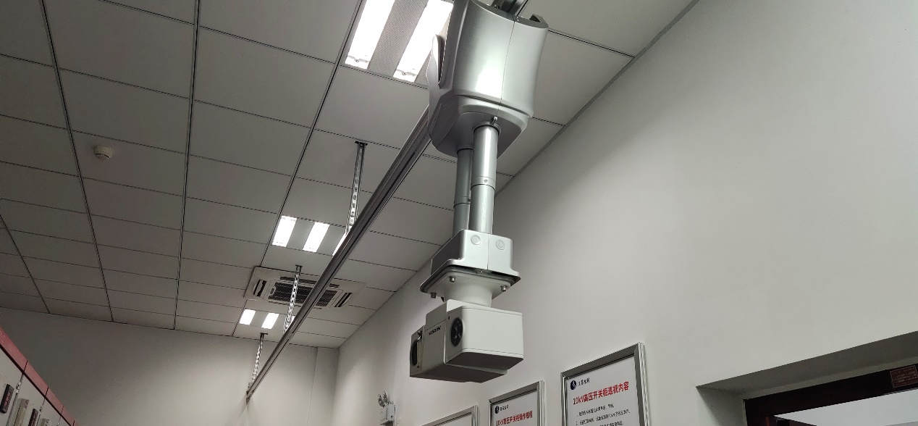

图 3 巡检机器人

之后我们看到了巡检机器人，这个是当天挺吸引我的一个设备。它的功能是用摄像头捕捉设备的参数显示，分析出是否出现了故障，并将看到的信息发送给总控制台。但我有一点不理解的是，这些仪器的参数如果它自己能显示，那传输应该也不成问题，为什么不把他直接回传呐？用视觉判断反而可能引入误差。如果说双重保障的话，两个返回的是同样的信息，怎么会做到双重保障。当时没有反应过来，否则当时得请教一下。但总的来说，这个机器人有两个自由度，还能做很精准的视觉识别，觉得还是挺厉害的。如果有很多很多仪器，他们不够智能，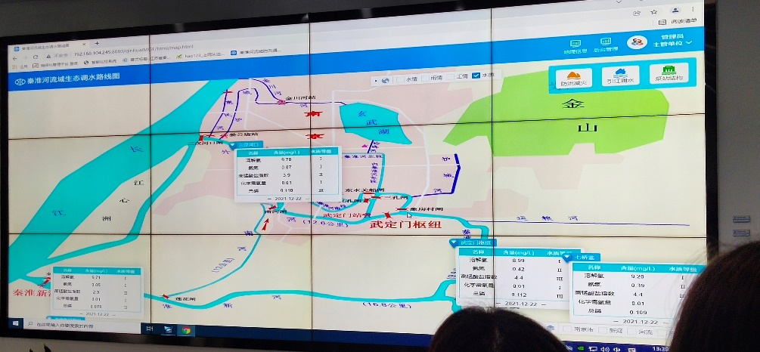不好进行数据直接传输的话，安装些这样的机器人将会极大提高效率。

图 4 武定门功能示意图

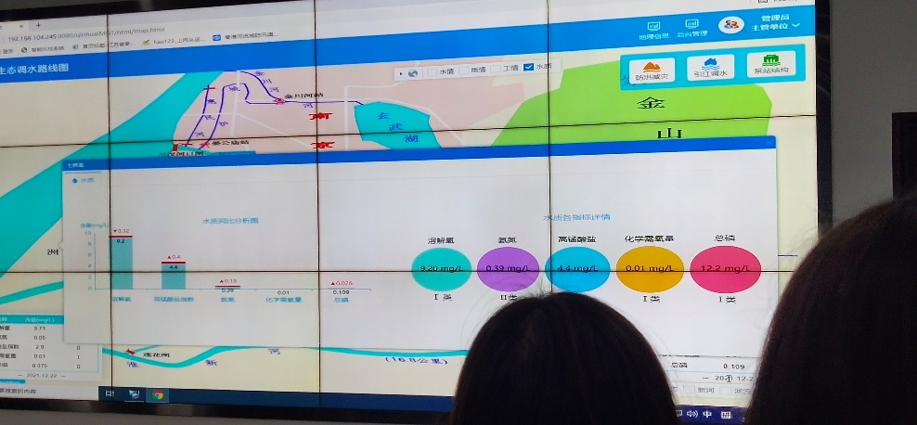根据副所长的介绍，武定门和新秦淮河上的新河管理所一起承担着秦淮河的排涝、抗旱、生态保护工作及其他职能。当秦淮河水多时，他们会放水排涝，水少时会抽水补充，当水质不好时，新河管理所会抽长江水，经过秦淮河，武定门管理所让他把秦淮河的脏水冲下去，实现水质净化。

图 5 水质指标监测

之前有做一个创训，关于智能浮标的，要测水质。既然智能，就要能自动测量，但当时我了解到，很多水质相关的化学指标还没法精确自动测量。在自动检测技术这门课上我们学到了非电量电测的好处和很多能实现相关功能的传感器，但还是没看到合适的。这个管理所的水质信息也是人工测的，之后再上传到系统，希望以后这方面的传感器也能发展起来，助力我们美丽中国目标的实现。看他们监测的内容有“溶解氧、氨氮、高锰酸钾、化学需氧量、总磷”。

# 新河管理所

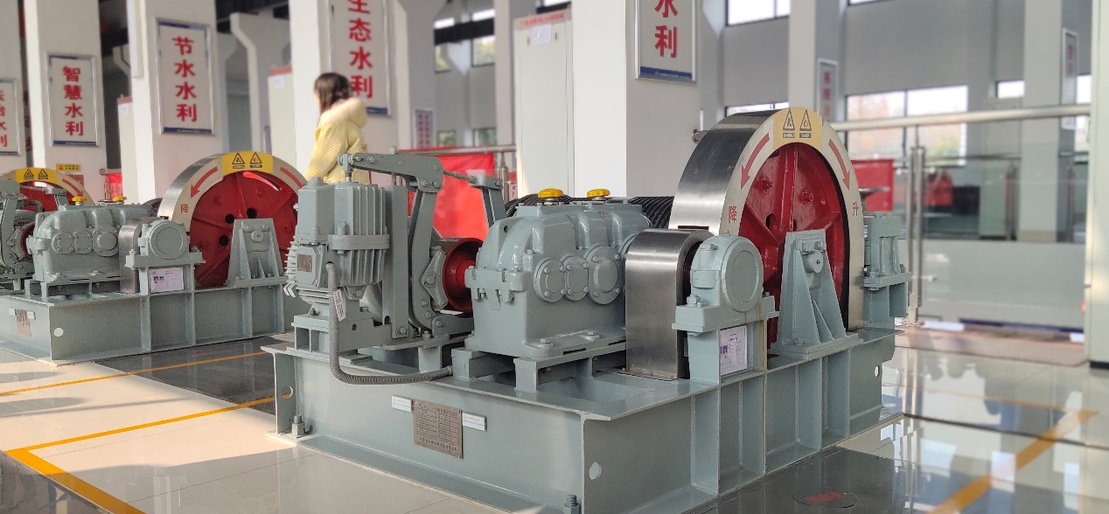

图 6 电机

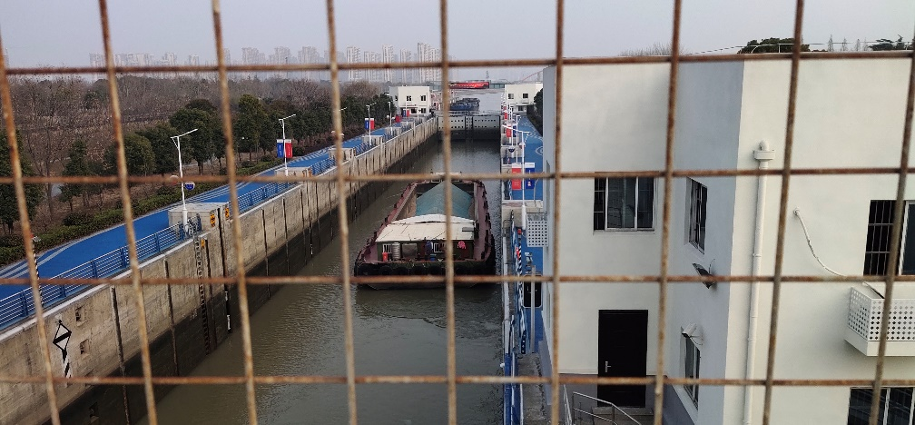在武定门和新河管理所我们看到了很多这种电机。他们把闸拉起或者放下控制水流不流过。新河管理所的闸是双层的。据介绍，这样做是为了减少拉起时的高度，进而减小成本。确实如此，是个好方法。工程并不是为了完美而生的，更着重于就这实际条件解决实际问题。

图 7 船过闸门

恰好碰到了船过闸门的情景。发现和书里说的一样，两个船进来后，关掉水低的那部分的闸门，使船所在处水位上涨到和水位高的部分水位一致再开闸过船。

# 河海大学实验基地

图 8 河道模拟

12日下午我们去了河海大学189实验基地。这是一个水文水资源与水利工程科学国家重点实验室。第一感觉就是大，非常大。据负责人郑老师介绍实验室宽120米，长310米，整个实验基地内部没有使用一个立柱，全部都是直接跨接架构，保证的实验基地在规定的土地面积上宽敞程度最大化，更利于实验的开展。

然后我们也问了很多问题，郑老师都一一回答了。我比较想知道的是他们是依靠什么设备自动测算水质的。郑老师说很不巧，那些东西刚做完项目拆除了，不然可以让我们看看的。我当时做创训时，了解到的有测浊度的传感器、测电导率的传感器、测PH值的传感器、测水温的传感器。然后我还问了一个问题，就是他们是用什么方案测水流速的。因为我是用的螺旋桨加编码器测速，但我了解到可以用多普勒超声测速，效果很好，但成本高。郑老师说他们可以用图像的方法，在水面上撒播标志物，摄像头可以根据标志物的速度推断水速。还有同学们这个实验相对于计算机数值仿真有什么优势。郑老师的回答是，计算机很难把材料的各种性质都表述完整，而实物实验可以更真实的反应这些情况。

还有一点印象比较深刻的是，河道的宽和深是用不同比例缩放的。

一圈的黑色东西是防止水波的。形状不同是当时不确定哪种效果好，就都装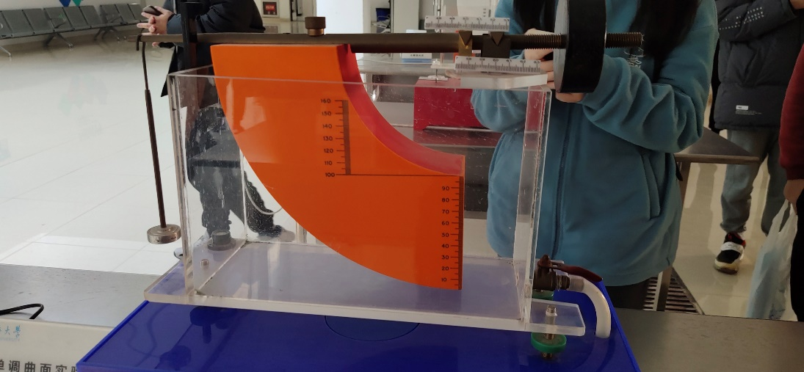上试试。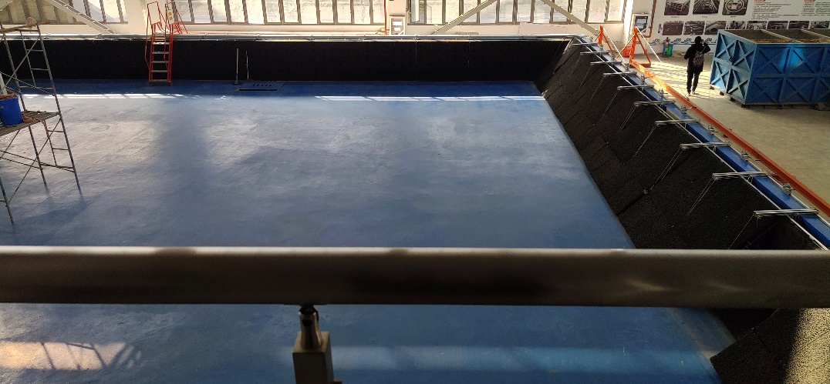

图 9 实验水池防波堤

图 10 改进水压实验仪

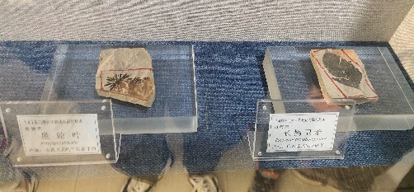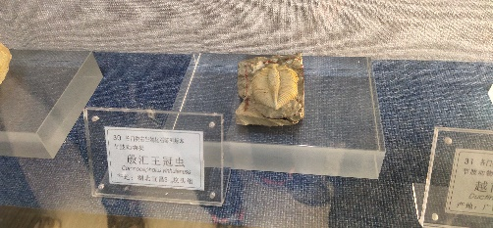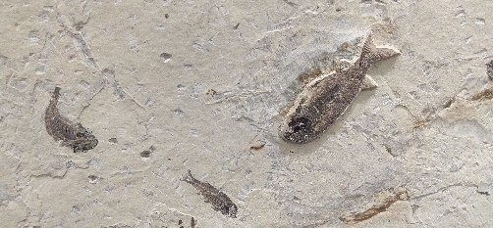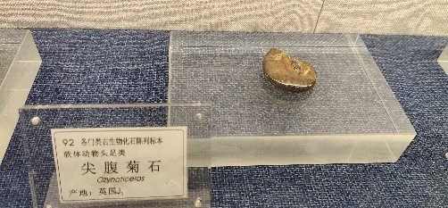这个实验仪是用杠杆原理进行测量的。测侧向水压时，选支点为圆心。测底面水压时，给支点换个位置。然后整个进行力的分解和合成，原理简单，结构简洁，效果不错，据说还拿了设计的奖。

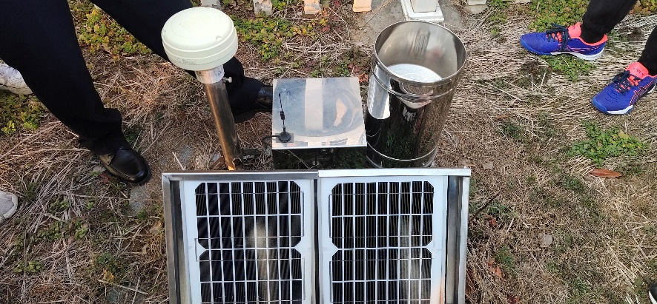在地学院看到了很多有趣的化石，但不太懂了，就是挺有意思的。跟在纪录片里看到的一样。自动化是一个很交叉的学科，看看别的领域的人在做什么也是一件好事。

图 13 雨量检测器

图 11 恐龙蛋

这是一个自动检测的仪器。右边的桶是检测雨量的。据介绍，一般有两种方式，一种是称重式的，一种是翻斗的。称重的很好理解。翻斗的原理是这样的，它里面有一个类似天平的装置，两边两个锥形斗，用来装雨水，雨水到一定量他就会倾覆，把水倒出来，每次倒水，它的量是一定的，所以只要做到计数，就可以实现计雨量了。太阳能板是供电的。它里面有蓄电池，阴天蓄电池供电，晴天太阳能供电，并给蓄电池充电，可以长时间使用，很节能。它还有天线，可以把采集的数据通过北斗短报文的方式发送出去。

这是一个水环境的堤坝模型。它还有一个二级坝体，形成了一个水池。它是用来削弱水坝水流对于水坝背面水底的侵蚀作用的。如果不防止，坝的背面被水流越掏越空，肯定是个很大的安全隐患。水坝出水口也不是平的，而是向上翘起来的。也是这个原因。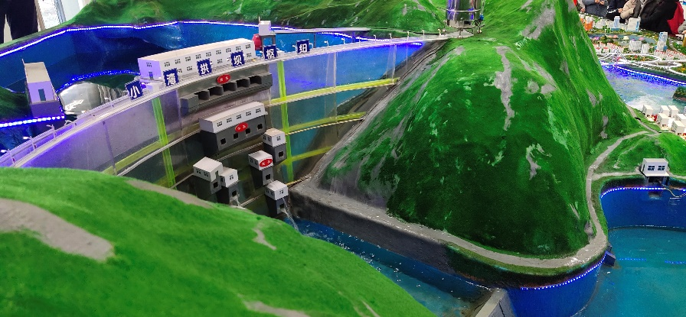

图 12 堤坝模拟

# 国电南瑞

图 14 交换机电路板

这几天实习，印象最深刻的就是国电南瑞。之前不知道南瑞国电这么厉害。这是他们做的交换机电路板，有好几十层，已经全部国产化了。据说国内只有他们和华为可以做到。如果想原来一样从日本进口的话，需要三十多万。希望他们越做越好！

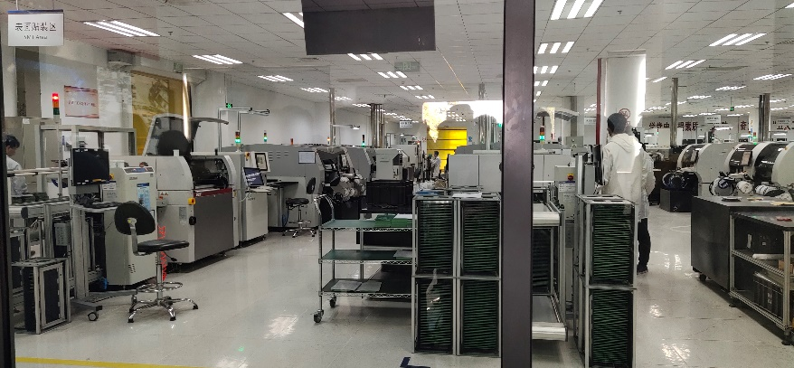这是他们的电磁兼容实验室，墙上这些东西是为了防止镜面反射，使实验更精准的。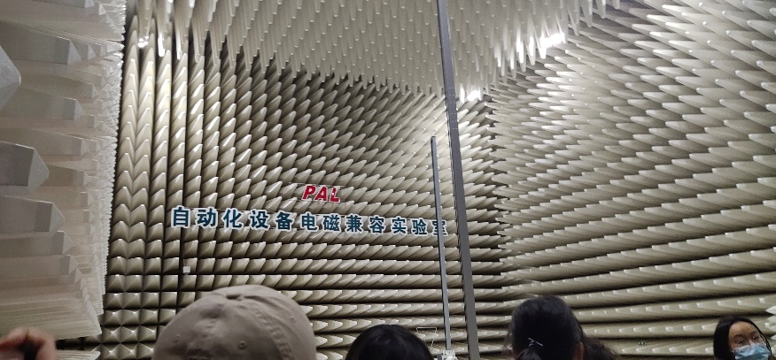

图 17 回流焊

图 15 电磁兼容实验室

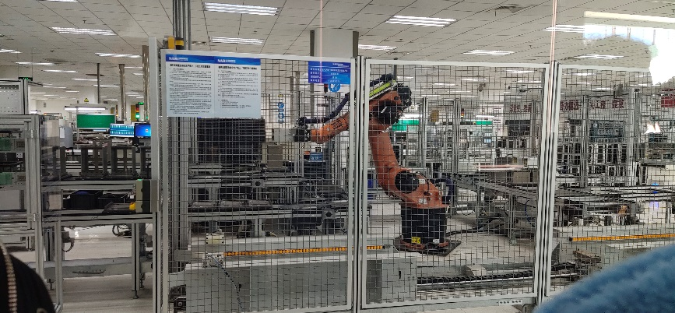这是他们的制板车间，没想到这么干净整洁，看起来非常舒适，像是高科技的样子。在这种环境下做出来的产品，质量上肯定让人放心。

图 16 机械臂搬运

除了他们的智能车间外，他们还专业地向我们展示了他们各个方向上的突出成就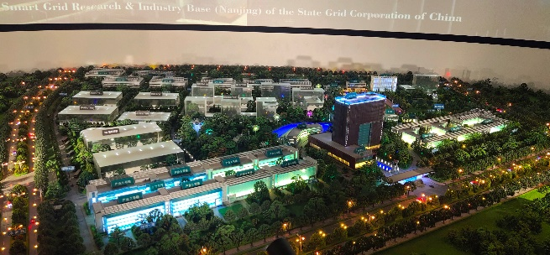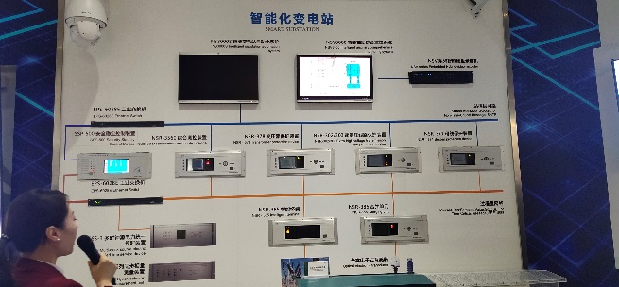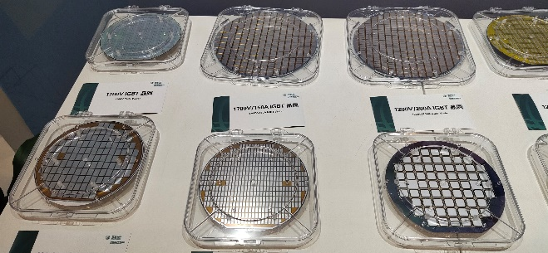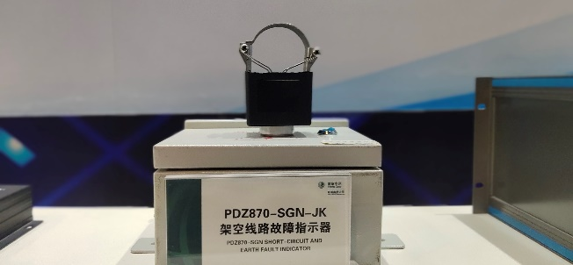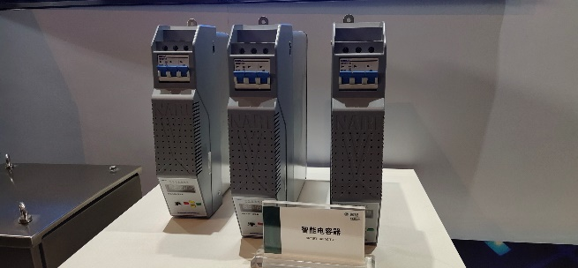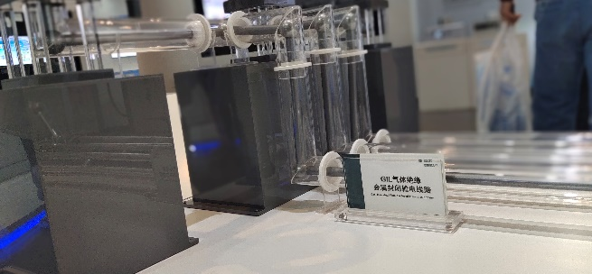让我印象特别深刻。我觉得他们的成果是十分值得骄傲的。

# 上汽大众

上汽大众不让拍照，就没图片了。

非常震撼的一点是，整个工厂自动化程度很高。不仅是冲压，还有焊接、组装和喷漆。还有非常吸引我的点是，他们每一道工序都有机器自动记录到数据库，可以随时回溯，甚至包括了拧螺丝。果然工业技术和手工操作的差距可远远不止谁快谁慢的区别。

最后他们的工程师向我们介绍了他们的汽车搭载的各种功能。他们的这些功能都是依靠他们车上搭载的各种诸如激光雷达、摄像头这类传感器实现的。现在我也在学习相关技术和SLAM，希望以后也能在智能汽车领域有所成就。

整个实习下来，我觉得最有收获的是最后一天的国电南瑞和上汽大众的参观。让我充分认识到了产业目前的技术现状，和我们所学的知识是如何应用在工业实际中的。希望我们能更好地进步，打破国外垄断，为我们的民族复兴打下最有力的基底。我也要好好学习，针对时代所需，提升自己，在服务社会的同时，收获自己的幸福生活。